Муниципальное дошкольное
образовательное учреждение
«Детский сад №24 п. Хмельники»

ОТЧЕТ
о проведении месячника ПДД с 22.08.2017 по 22.09.2017 гг.

Намеченные мероприятия на тему «Правила дорожного движения» были выполнены.
В группах ДОУ были оформлены миниуголки для детей по правилам дорожного движения. Были созданы минимузеи по темам: «Транспорт», «Дорожные знаки», «Светофоры».
Беседы с детьми сопровождались стихами, загадками, заданиями, помогающими лучше усвоить предлагаемый материал. Детям среднего и старшего возраста была показана презентация: «ПДД для малышей», ребята познакомились с важнейшими правилами дорожного движения, расширили знания о профессии полицейского.
Работа в данном направлении велась в тесном контакте с родителями. В родительских уголках размещалась информация по данной теме.
Была проведена консультация для воспитателей. На установочном педсовете в августе воспитатели получили перспективные планы работы по ПДД на учебный год, с вопросом «Профилактика ДДТТ».

Заведующая МДОУ_______________(Кириллова Т. В.)

Приложение к отчёту о проведении месячника ПДД
22.08.2017 по 22.09.2017 гг
№ | Мероприятия | Ответственный
 | Старшая разновозрастная группа
1.  2.  3.  4.  5. | Беседы: «Переходим через улицу», «Улица – не место игр!», «Дорожные знаки – наши помощники»  Изготовление памяток для родителей по ПДД  Д/игры: «Угадай, какой знак», «Поставь дорожный знак», Найди такую же картинку».  Сюжетно –ролевые игры: «Гараж», «Автосалон», «Пешеходы и водители»  П.и. : «Найди свой цвет», «Поезд», «Воробушки и автомобиль» | Турьева Т.Ю.
Работа с родителями | Оформление папки - передвижки – «Правила для юного пешехода» | Головягина Т.В.
 | Младшая разновозрастная группа
1.  2.  3.  4.  5.  6. | Беседы: «Какой бывает транспорт», «Знакомство со светофором», «Что такое улица», «Можно ли играть на дороге?»  Рассматривание иллюстраций и плакотов: «Дети и дорога», «Безопасные места для игр».  Чтение художественной литературы: С. Михалков «Бездельник светофор», «Если цвет зажегся красный…»  Д. игры: «Красный и зеленый», «Найди свой цвет», «Светофор»  Сюжетно –ролевые игры: «Мы – водители», «Пешеходы»  П.и.: «Добеги до знака», «Воробышки и автомобиль», «Мы едем, едем, едем… | Демидова А.С.
Работа с родителями | Оформление папки – передвижки «Правила дорожные детям знать положено» | Головягина Т.В.

Фотоотчет
Настольные игры во второй половине дня.
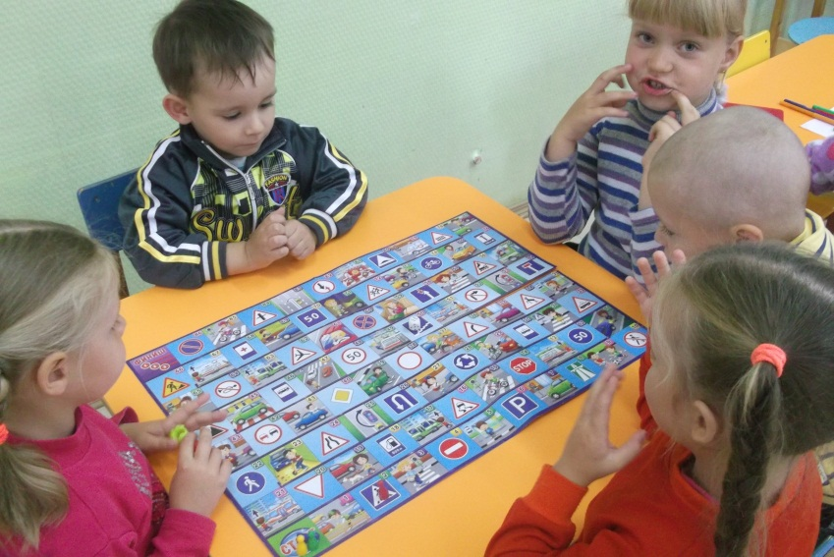
Поделки родителей.
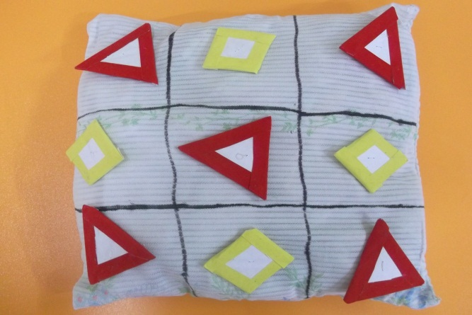
Занятия.
